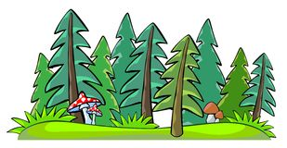
Skogen

När du har arbetat med det här området bör du:
- känna till vad som menas med lövskog, barrskog och blandskog
- kunna berätta hur löv och döda djur bryts ner
- känna till namnen på några träd, bär och svampar
- kunna ge exempel på näringskedjor i skogen
- känna till några rovdjur och bytesdjur
- kunna förklara allemansrätten
- kunna ge exempel på och beskriva hur människor använder skogen
- kunna delta i diskussioner
- kunna göra fältstudier och undersökningar

Undervisning :
- Gemensamma diskussioner
- Fältstudier och undersökningar
- Film
- Instuderingsfrågor

Bedömning:
- Sker kontinuerligt under lektionstid
- Prov

